COLEGIO EMILIA RIQUELME
ÁREA DE HUMANIDADES, LENGUA CASTELLANA
DOCENTE: MARIA ISABEL MAZO ARANGO
GUÍAS DE APRENDIZAJE EN CASA. SEMANA DEL 6 AL 10 DE JULIO DE 2020

PARA TENER EN CUENTA…
Recuerda que cada día al iniciar el encuentro, realizaré un saludo por WhatsApp para dar la agenda (que es la misma que está en este taller) y las indicaciones necesarias para continuar. Recuerda en lo posible realizar tus actividades directamente en el libro o en el cuaderno para hacer uso de esta inversión que hicieron nuestros padres.
Si por alguna razón no puedes comunicarte en el momento del encuentro, puedes preguntar tus dudas a través del WhatsApp o al correo más adelante.
Recuerda que el horario de actividades académicas es de 7 a 2:30, de lunes a viernes. Después de ese horario deberás esperar hasta que tenga disponibilidad de tiempo para solucionar las inquietudes.

“IR AL DEBER MIRANDO A DIOS”
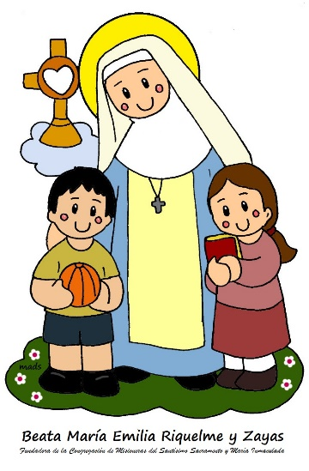

FECHA: LUNES 6 DE JULIO (1ra hora: 7-8 a.m.)
El día de hoy tendremos encuentro asincrónico (orientación por Whassapp)

TEMA: GLOSARIO DE REPASO PARA LA PRUEBA DE LOS TRES EDITORES

DESARROLLO:
- Saludo por WhatsApp
- Durante esta semana estaremos realizando un repaso de algunos conceptos que te servirán para la realización de la prueba de Los Tres Editores.
- Consulta los siguientes conceptos y cópialos en tu cuaderno:
    - Diálogo
    - Tipos de narradores
    - Introspección
    - Infografía
    - Usos de los dos puntos
    - Argumentación
    - Coherencia
    - Crónicas de indias

FECHA: MIÉRCOLES 8 DE JULIO (1ra hora: 7-8 p.m.)
El día de hoy tendremos encuentro sincrónico (plataforma Zoom)
TEMA: REPASO PARA LA PRUEBA DE LOS TRES EDITORES
DESARROLLO:
- Saludo por WhatsApp
- Invitación a la clase sincrónica
- Socialización y explicación de los conceptos consultados

FECHA: JUEVES 9 DE JULIO (3ra hora: 9:30-10:30 a.m.)
El día de hoy tendremos encuentro sincrónico (plataforma Zoom)
TEMA: REPASO PARA LA PRUEBA DE LOS TRES EDITORES
DESARROLLO:
- Saludo por WhatsApp
- Invitación a la videoconferencia
- Actividad práctica de repaso para la realización de la prueba de Los Tres Editores

FECHA: VIERNES 10 DE JULIO (6ta hora: 1-2 p.m.)
Hoy nuestra clase es asincrónica (Classroom)
TEMA: ACTIVIDAD PRÁCTICA DE LA SEMANA
DESARROLLO:
- Saludo por WhatsApp
- Publicación de la actividad práctica de la semana por el Classroom.

Recomendación de la semana:

Mi recomendación para esta semana son estos tres videos que hacen parte de un extraordinario documental sobre Colombia llamado “Magia Salvaje”. Es un fascinante recorrido por los lugares más hermosos y deslumbrantes de nuestro territorio. ¡Disfrútenlo!
Primer video: https://www.youtube.com/watch?v=zyqqeH_b9N0
Segundo video: https://www.youtube.com/watch?v=-IitykKK3S0
Tercer video: https://www.youtube.com/watch?v=2b78oBmmWZY

